【渝悦隆门】（小包团）重庆武隆、天生三桥、仙女山、山城步道、鹅岭二厂、轻轨穿楼、磁器口 、十八梯、解放碑、洪崖洞夜景 双动往返深度纯玩5日游（赠重庆自助火锅，纯玩0购物）行程单
【收客前请来电询位】
产品编号 | TCQ6760685 | 出发地 | 苏州市 | 目的地 | 重庆市
行程天数 | 5 | 去程交通 | 动车 | 返程交通 | 动车
参考航班 | 无
产品亮点 | 高端轻奢纯玩，0购物，一价全含
产品介绍 | 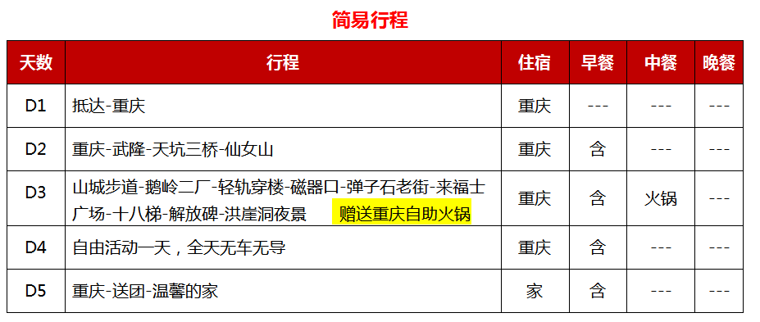
行程安排
D1
行程详情 | 出发-重庆  游客根据交通时间乘动车赴重庆（具体以实际开票为准），专业接团人员接至酒店入住。入住酒店后，游客根据时间安排客人可自由选择前往重庆商圈步行街或网红景点游览。当天无全陪导游陪同，请注意自身人身财物安全！
用餐 | 早餐：自理 午餐：自理 晚餐：自理
住宿 | 重庆
D2
行程详情 | 重庆-武隆-天坑三桥-仙女山  早上酒店接各位贵宾，乘车赴重庆武隆（全程200公里，车程大约3小时）游览【天坑三桥】（游览时间不低于2小时，必须换乘车40元/人已含，电瓶车15元/人自理自愿消费）天生三桥名天坑三桥，是全国罕见的地质奇观生态型旅游区，属典型的喀斯特地貌。景区以天龙桥、青龙桥、黑龙桥三座气势磅礴的石拱桥称奇于世，属亚洲最大的天生桥群。 天生三桥位于武隆区城东南 20 公里的白果乡与核桃乡交界处，大自然造就的 3 座天生石拱桥，具有雄、奇、险、秀、幽、绝等特点。
用餐 | 早餐：酒店含早 午餐：自理 晚餐：自理
住宿 | 重庆
D3
行程详情 | 山城步道-鹅岭二厂-轻轨穿楼-磁器口-弹子石老街-来福士广场-十八梯-解放碑-洪崖洞夜景  乘车前往【鹅岭二厂】（游览时间不低于1小时），鹅岭二厂文创公园：前身是重庆印制二厂，后重庆市政府将其打造成了文创公园，是电影《从你的全世界路过》的取景地。老与新的糅合，工业与艺术气息兼具，随时可迸发出热情的文艺气息，独具魅力。工业风的廊桥，斑驳的老墙，树荫下的光影，都是拍照的好背景。也可随处找上一家有情调的咖啡店，点上一杯暖饮，或者逛逛文艺的小店，享受着慢悠悠的休闲时光。
用餐 | 早餐：酒店含早 午餐：自理 晚餐：自理
住宿 | 重庆
D4
行程详情 | 自由活动一天，全天无车无导  全天自由活动，无车无导！
用餐 | 早餐：酒店含早 午餐：自理 晚餐：自理
住宿 | 重庆
D5
行程详情 | 重庆-送团-温馨的家  早餐后，根据回程时间送团，结束愉快旅行！
用餐 | 早餐：酒店含早 午餐：自理 晚餐：自理
住宿 | 温馨的家
费用说明
费用包含 | 1、大交通：往返动车二等座！含出票手续费。
费用不包含 | 1、客人自选个人消费项目；
其他说明
预订须知 | 【特别提醒】
温馨提示 | 1、武隆和南川地处武陵山和大娄山峡谷地带，每天昼夜温差较大（8—12摄氏度），请出团前了解当地天气情况，注意着装注意当地天气预报，请带足保暖防寒衣物，云南日照强，紫外线强。长时间在户外活动，请戴上太阳帽，太阳镜，涂抹防晒霜，以保护皮肤，天气变化多端，请携带雨具。
退改规则 | 【违约条款】：
保险信息 | 旅行社责任险

